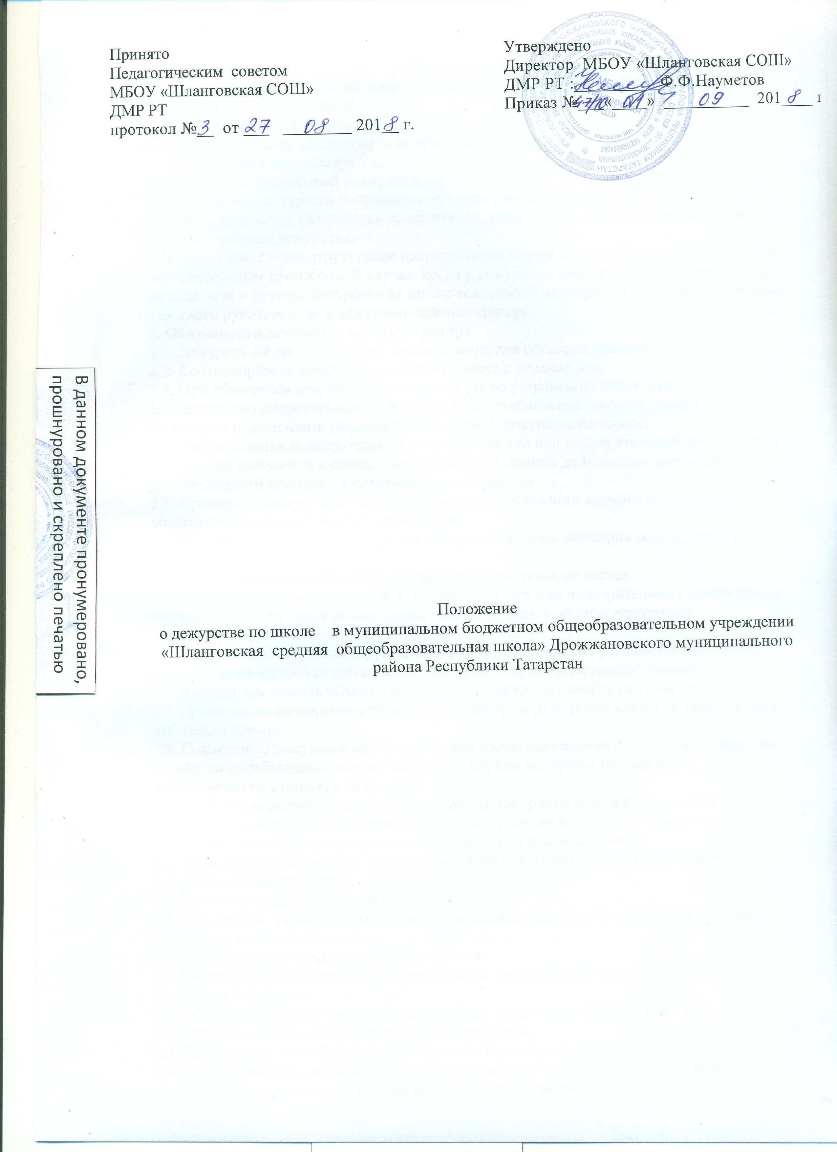

1. Общие положения
Настоящее Положение разработано в соответствии с законом РФ «Об образовании» № 273-ФЗ от 29.12.2012 г. ст. 43
1. Ответственные за дежурство
1.1. Ответственными за дежурство по школе являются:
- дежурный администратор;
- дежурный классный руководитель;
- старший дежурный (выбирается из числа учащихся дежурного класса).
1.2. Дежурный класс назначается заместителем директора по воспитательной работе согласно графику дежурства.
Дежурный класс – это структурное подразделение внутришкольной системы управления воспитательным процессом. В случае, когда у дежурного класса занятия заканчиваются раньше, чем у других, дежурство по школе возлагается на старшего дежурного, дежурного классного руководителя и дежурного администратора.
2. Обязанности дежурного администратора
2.1. Дежурить с 8 до 14 ч каждый день в течение дня согласно графику.
2.2. Контролировать дежурство дежурного класса в течение дня.
2.3. При обращении дежурных применять меры по устранению нарушений.
2.4. Ежедневно оценивать работу дежурных по пятибалльной системе, отмечать недостатки и записывать рекомендации в журнал дежурства по школе.
2.5. При появлении подозрительных посторонних лиц или подозрительных предметов на территории школы или в самом здании школы принимать действенные решения.
3. Обязанности дежурного классного руководителя
3.1. Проводить инструктаж о дежурстве класса на основании данного положения, объяснить обязанности дежурных по школе.
3.2. Распределять по постам учащихся класса и объяснять обязанности дежурных на каждом посту.
3.3. Контролировать выполнение обязанностей дежурных на постах.
3.4. При появлении подозрительных посторонних лиц или подозрительных предметов на территории школы или в самом здании школы сообщать об этом дежурному администратору.
3.5. При выявлении грубых нарушений порядка и дисциплины учащимися школы или посторонними лицами ставить в известность об этом администрацию школы.
3.6. В конце дня сдавать объекты следующему дежурному классу (по графику).
3.7. Производить своевременную передачу атрибутов дежурного класса (журнал, отчет с рекомендациями).
3.8. Совместно с дежурным администратором ежедневно оценивать качество дежурства, оценку по пятибалльной системе заносить в журнал дежурства по школе.
4. Обязанности старшего дежурного
4.1. Отвечать за наличие отличительных знаков дежурного класса и за их сохранность.
4.2. Осуществлять учет вышедших на дежурство, замену заболевших дежурных.
4.3. Следить и оценивать дежурство на постах своих одноклассников.
4.4. По окончанию дежурства вместе с классным руководителем подводить итог дежурства, отмечать лучших дежурных.
4.5. Готовить материал для передачи дежурства.
4.6. В конце дня подводить итоги дежурства класса и передавать дежурство старшему дежурному следующего класса.
5. Обязанности учащихся дежурного класса
5.1. Заботиться о санитарном состоянии школы и соблюдении учащимися норм этического поведения.
5.2. Обеспечивать связь между педагогическим и ученическим коллективом, посетителями школы для решения текущих вопросов.
5.3. Демонстрировать образец этики отношений с окружающими. Доброта и доброжелательность, внимание и уважение (особенно к младшим и гостям школы), тактичность и терпимость – вот что отличает хозяев школы.
5.4. Приходить в школу не позднее 7 ч 30 мин, иметь знаки отличия и обеспечивать их сохранность.
5.5. Утром и на переменах находиться на постах и добросовестно выполнять свои обязанности.
5.6. До начала занятий проверять порядок на своем посту: обо всех замечаниях сообщать старшему дежурному (делаются записи в журнале дежурства). При невозможности устранить нарушения своими силами сообщить дежурному классному руководителю.
5.7. Следить за сохранностью окрашенных поверхностей (стен, перил, полов) и школьного имущества.
По итогам дежурства старшим дежурным делаются выводы в журнале дежурства:
какие были трудности во время дежурства и какие были приняты меры;
что получилось и что не получилось во время дежурства;
на что надо обратить особое внимание.
5.8. На постах:
следить за чистотой и порядком;
останавливать бегающих детей;
следить за тем, чтобы школьники не применяли физическую силу для решения споров, не употребляли непристойные выражения;
в вестибюле (у входа, в фойе) – доброжелательно встречать учащихся, проверять чистоту обуви, наличие сменной обуви;
следить за культурой поведения при приеме пищи;
6. Дежурство на дискотеках и вечерах
6.1. Дежурство обеспечивает класс, который дежурит по школе.
6.2. Дежурный классный руководитель обязан:
до начала мероприятия:
проводить беседу по технике безопасности во время проведения дискотек, вечеров и т. п.;
знакомить с обязанностями дежурных на дискотеке и уточнять, кто из родителей будет помогать в дежурстве класса;
распределять дежурных по постам;
заступать на дежурство за 30 мин до начала мероприятия;
в течение мероприятия:
следить за порядком;
не допускать на мероприятие лиц в нетрезвом или наркотическом состоянии;
контролировать выполнение дежурными своих обязанностей;
по окончании дежурства проверять порядок в школе.
6.3. Учащиеся дежурного класса:
заступают на дежурство за 30 мин до начала мероприятия;
помогают и непосредственно сами участвуют в обеспечении порядка;
находятся на постах:
у входа в вестибюль – проверяют наличие чистой обуви;
у входа в рекреации 2 этажа – не пропускают в него лиц в верхней одежде;
следят за чистотой и порядком;
после окончания дискотеки (мероприятия) наводят порядок в школе и сдают дежурство классному руководителю и дежурному администратору.
7. Подведение окончательных итогов дежурства
Максимальная оценка, выставляемая по итогам дежурства, – 5 баллов. При ее определении учитываются:
наличие отличительных знаков у дежурных (1 балла);
постоянное присутствие дежурных на постах (2 балла);
обеспечение чистоты и порядка на постах (2 балла).



